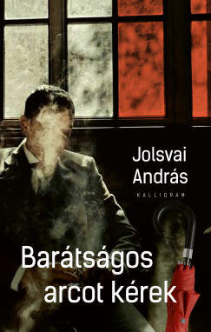
Jolsvai András
Barátságos arcot kérek!

Mit tehet az ember, ha sürgősen pénzre van szüksége? Van, aki hajnaltól késő estig dolgozik, hogy kétszer annyit kereshessen, mint korábban. Van, aki megpróbálja behajtani kinnlevőségeit. Van, aki újítási javaslattal áll elő a munkahelyén. Van, aki külföldön élő rokonaitól kér segítséget. Van, aki zálogba csapja ékszereit. Van, aki vasat és fémet gyűjt. És van, aki a Jóistenben bízik, hátha megsegíti.
A Weisz család tagjai mindezekkel megpróbálkoznak, de az eredmény nem tűnik túlságosan biztatónak. Pedig nincs sok idejük, a pénzt mindenképpen össze kell gyűjteni, ha nem akarják, hogy családjuk egyik tagja hosszú évekre börtönbe kerüljön. Merthogy a pénz, ha nem mondtuk volna eddig, vesztegetésre kellene, hogy az igazságszolgáltatás malmai ne őröljenek fel egy ártatlanul megvádolt férfit. Veszélyes vállal-kozás az ilyesmi, különösen azoknak, akik nem járatosak ebben, akik mindeddig törvénytisztelő állampolgárokként élték életüket.
És ha ehhez még hozzátesszük, hogy a regény 1952-ben játszódik Magyarországon, ahol a diktatúra vasökle lesújt mindenkire – ártatlanokra és ártókra egyaránt –, el lehet képzelni, mennyi kalamajkában lesz része itt szerzőnek, szereplőknek, olvasóknak.
Jolsvai András a rá jellemző egyéni hangon a líraiságot finom iróniával keverve beszéli el ezt a históriát. A magyar történelem egyik legsötétebb korszakát mutatja be, amely gerincroppantó módon állította polgárait próbatétel elé, ám mégsem tudta kiölni mindenkiből a szolidaritást, a humánumot, a reményt. Jolsvai hősei kisemberek, akiket sokszor megtaposott az élet, sokszor kényszerített térdre, de a legnagyobb viharban sem vesztették el iránytűjüket, s még mindig meg tudják különböztetni a jót a rossztól.
Aki ízelítőt szeretne a regényből, lapozza fel korábbi számainkat.
Jolsvai András: Barátságos arcot kérek!
Pesti Kalligram Kiadó, 2026. Könyvhét
12-én 17 órától dedikál a Vörösmarty 5. sátornál

